《选股密码》（20170530）
原创 陶博士 陶博士2006

2017-05-30

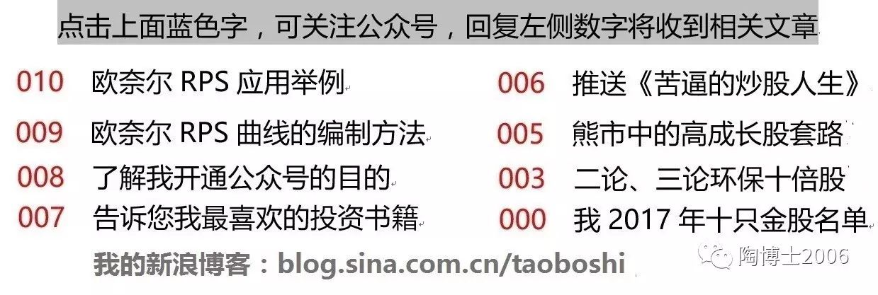

《选股决定盈亏（20170519）》(点击蓝色字可查看该文)，我推荐了一本书。不过读者反映那本书买不到。后来，我发现那本书有一个新的中译本，不过改了个名为《选股密码》。

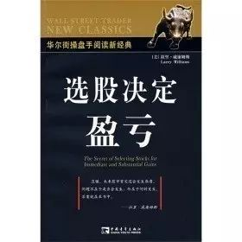
该书介绍的第一个选择最优股票的工具（个股与指数的背离），与欧奈尔的RPS有异曲同工的地方。

当指数振荡下跌，屡创新低之时，而个股提前止跌，指数新低之时，个股不再新低的股票，是值得严重关注的股票。这样的个股与指数的背离形态，是一个选择股票的无价之宝。非常地简单适用。

当指数不断新低，而个股低点抬高上行之时，当股票出现这样的与指数背离形态之时，其RPS大概率是显著上升的。

这样形态的股票，举不胜举。大家去查看历史上的大牛股就知道了，大部分大牛股，都经历了这样的形态。

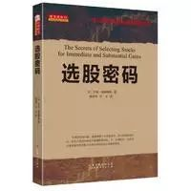
该书最新的中译本封底的一段话，摘录如下：
我读过超过300本股票方面的书籍，过去7年里有成功的投资。我只读那些有实际成功经历的人写的书，而不是那些纯学术的。拉瑞.威廉姆斯甚至强于杰西.利弗莫尔，不光挣到钱，而且没有失去。书中只有方法，没有魔法，但是你真的领悟了书中的方法，就会有神奇的效果。本书写于很早之前，但是从具体操作的角度，方法的有效性至今不变。
我惊异于这本书并非尽人皆知，我猜这证明了这样的一个事实，5%的人挣走了市场上大部分的钱。
一位读者

【我的周线级别的指数中期信号】
2017年2月10日，买入。2017年3月31日，结束。
最新臆测：2017年5月24日最低点，可能是下一个中期信号的起点，待确认。

祝大A红。来源于网络的图片，版权归原作者所有。
（本文完成于2017年5月30日）


元老头2017-05-30 20:38:45
博士，这本书我买了，一位读者的话不是您说的吗？[呲牙]赞 43

mark.ma2017-05-30 20:36:11
点赞点广告再祝博士端午安康，吉祥如意。我排第几呢？[微笑]赞 38
作者
今天的第二名赞 25

晓然2017-05-30 22:01:18
大牛股在主升之前那段比较明显的个股与指数背离，特别是熊市更明显似的，陶博士牛市时也看个股和指数背离吗？赞 9
作者
牛市捂股就是了，牛市最大的特点是板块轮动，都会涨赞 32
晓然2017-05-30 21:28:28
《选股决定盈亏》我是在淘宝上找到的但是盗版的，但也没影响我看，一口气读完全本后，又着重读了个股和指数背离的章节，本书别的章节我也不准备细看了，因为陶博士说了个股和指数背离才是无价之宝[呲牙]，陶博士如果下周出现指数中期信号会像今年1月20日那次吗，深次新股追上了上证50，而且深次新的整体涨幅也超过了上证50，这次深次新跌幅也是最大的，反弹的幅度会不会也最强呢？谢谢您！赞 21
作者
上证50指数率先进入牛市赞 30

德明2017-05-30 20:39:15
博士授人以渔，功德无量啊[强]赞 25

王海2017-05-30 21:03:07
感谢陶博士的分享。 我有两个问题： 1、指数变化背后的推动力是什么？或者说根源是什么？ 2、如果半年期和一年期的RPS指数，已经显现出90以上的强劲，那么再试图买入是不是已经为时过晚？博士在发现高RPS股票后如何操作？赞 9
作者
指数的变化是多数股票的趋势运行后的结果。很多长线股票不止涨一年的的。赞 24
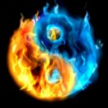
道隐无名2017-05-31 08:59:39
无论是什么形态，一支个股要走主升浪，必须要消化所有的历史筹码，而消化筹码的时机是否恰当，是日后成为大牛的关键，我想这就是背后隐藏的逻辑。搞清楚这个逻辑，我们就不至于在2010和2012年错失了大华股份(背离创新高)，也不会在2015/2016年错过了多弗多/天齐锂业等牛股(背离未创新高)。这是我的理解，不知博士怎么看[微笑]赞 15
作者
您想想现在有哪些这样的牛股？赞 21

荣福来2017-05-30 21:16:12
当指数振荡下跌，屡创新低之时，而个股提前止跌，指数新低之时，个股不再新低的股票，是值得严重关注的股票。---我想关键还是看它提前止跌不再新低的基本面原因吧？赞 10
作者
当然要结合基本面来看的赞 16

付付小付2017-05-30 20:39:27
博士的书，必属佳品！下单去喽！赞 15
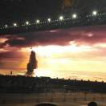
相逢（继承）2017-05-30 20:35:40
先点赞再看[偷笑]赞 14
作者
今天的沙发赞 15

猪运发CJBD2017-05-30 22:03:04
根据留言，我猜那位读者应该是陶博士赞 14

白羊xuanquanlv2017-05-30 20:36:40
第一第一[惊讶][惊讶]赞 10
作者
差了几名赞 13

老徐2017-05-31 20:06:57
大部分新高股，回撤都超过10%。按博士要求是否应该止赢了？多少可以认为是正常回撤，多少又是趋势逆转了。谢谢赞 4
作者
这个恐怕得具体股票，具体分析。赞 11

无为2017-05-31 13:22:28
淘宝上影印本只要20多，而且包邮，质量也不错。赞 11
作者
谢谢赞 3

林炜达2017-05-30 20:35:58
立马下单买！赞 11

我本发2017-05-30 21:36:43
这位读者的话怎么这么眼熟啊？赞 10

江丰2017-05-30 21:12:18
比照本书背离，结合电子消费股，三安光电是否能入陶博眼光？望回复上墙。赞 7
作者
上墙[呲牙]赞 10

安逸按摩，张义鹏2017-05-30 20:39:06
谢谢博士，粽子节安康！赞 10
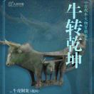
梅生pf2017-05-31 06:26:21
博士，您了解的一些高人投资悟道用了多少年？一般要10年吧？赞 4
作者
这个不好说，有的时间长，有的时间短赞 9

弓正2017-05-30 22:00:45
那位读者就是陶博士，哈哈。《选股密码》需要反复品读。赞 9

孙虹2017-05-30 21:24:22
4天假期读了一遍、初步印象： 1、股价与指数背离 2、设立建仓与派发线 3、作者强烈建议跟踪市场中期趋势 准备深度学习这3个方面[微笑]请教博士第2条可以利用通达信软件设立吗？衷心感谢[抱拳][抱拳][抱拳][玫瑰][玫瑰][玫瑰]赞 5
作者
应该可以，不过，我没有用过赞 9

WIND2017-05-31 00:07:26
这才是博士的干货，博士通知中线买卖信号只是技，这才是道，另外表哥写的宏观方面的东西表示看不懂。赞 8

四大皆空，克勤克俭，坦然处之！！2017-05-30 21:47:32
老师淘宝上买了选股决定赢亏，要不要买这本选股密码，两本有什么不同吗赞 4
作者
如果买了选股决定盈亏，后面这本不用买了赞 8

做回未来的自己2017-05-30 21:22:45
博士找这本书时候发现这个作者还有一本 择时和选股。不知道这本值得读吗？赞 5
作者
可以读的赞 8

风~之子...2017-05-30 20:47:40
请教老师：个股与指数的背离，是取对应的大盘指数还是行业指数？大x不言谢[抱拳][抱拳]赞 5
作者
大盘指数赞 8
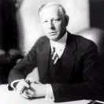
青木2017-05-30 20:36:19
博士，上墙吧！赞 8
作者
上，必须的赞 8

Hope2017-05-30 22:20:20
博士乖，一两本书哪够，列个书单，让我等小鬼好生学习学习赞 7

Corlee2017-05-30 20:46:17
哈哈上周刚从淘宝找了影印版，居然价钱是新版的三倍，不开心[捂脸][捂脸][捂脸]赞 7
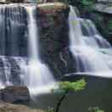
简单2017-05-31 02:35:40
花了端午三天假期将你的所有公众号文章和留言都看了一遍，收获良多，其实你说的这些书我以前都看过，不过现在一点印象都没有了。选股密码中的这条绝技是将个股k线叠加大盘k线来看吧？还有你介绍的股票魔法师我很早以前看过后，决定超预期没有数据来源和软件，不适合散户使用，笔记中只记录了八个条件的趋势模板，是不是这个趋势模板不是精华内容呀？赞 6
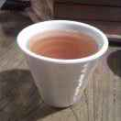
中国人瘦2017-05-30 23:20:00
博士，选股决定盈亏除第一个选股工具外，其它工具似乎用处不大赞 6

流浪的美丽2017-05-30 21:51:13
自从偶遇了陶博士就爱上了读陶博士推荐的书，也算是人生路上的一大收获了![握手]赞 6

新时代2017-05-30 20:54:44
博士无私告知那么多好书，功德无量！需要我们为你做些什么，请讲！哈哈，我们能帮到你一些忙，才感觉踏实呀[坏笑]其实中国的老股民很苦的，最早是一个捉庄的年代，市场又没什么好书，大多只能自己在黑暗中摸索，自己总结反思，个中酸甜苦辣滋味真是一言难尽。没有大赚也没有大赔活过来了，就算是不错的。赞 6

剑仁2017-05-30 20:43:41
博士每次推荐书，都会造成淘宝缺货。博士，建议你搞个书店，肥水不流外人田[呲牙]赞 6

自由投资人2017-05-30 20:42:10
陶博士推荐的书值得一看。赞 6
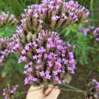
宁静……2017-05-30 20:39:17
博士好！正在学习这本书！先赞再看！赞 6

亦非2017-05-31 12:43:09
博士推荐的书基本都买了，还没看完，最近才把股票魔法师看完，感触颇多，值得再读十遍！这本书一会儿买，要是博士也能出本书就好了，最好要个签名版的[呲牙][呲牙]赞 5

邮储银行 徐策2017-05-30 22:44:37
谢谢博士 分享了很多有用的公众号 比如民工君 我崇尚价值投资 终于找到了组织[流泪]赞 5

崔海宝2017-05-30 23:22:03
博士的这个选股方法最实用，没有之一赞 4

刘瑞琪2017-05-30 22:36:24
看到最近上证50创新高，再一次体会了博士提到的RPS强度的概念，有这种强度的股票，再加上业绩的支撑，比如保险，那就是主升段。我自己体会这种股票在指数可能接近底部区域的时候就可以密切关注了，还请博士指教。赞 4
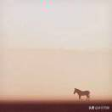
张黎2017-05-30 22:11:38
博士放假也笔耕不辍，我们和博士最大的差距不是几本书啊！赞 4

越来叶好2017-05-30 21:31:10
新规我这么看都是对资本市场不利的，明天要核爆了吗？赞 1
作者
看市场如何解读赞 4

小鳄鱼2017-05-30 21:27:45
现在养成习惯了，近来先点广告，[白眼][白眼][白眼]赞 4

金龙盛2017-05-30 21:18:10
某宝有复印本，二十元包邮！赞 4

李超 广发有色2017-05-30 21:12:41
感觉读者的话是博士写的赞 4

旺仔2017-05-30 20:59:23
最近在看《股市真规则》，等看完了在去看看博士推荐的书。赞 4

三皮2017-05-30 20:54:24
应该说个股与指数背离只是rps的一种表现形式[呲牙]赞 4

老朱2017-05-30 20:53:16
博士的超人勤奋值得每一人学习赞 4

晒太阳的小虫子2017-05-30 20:42:32
每天晚上看您的文章，相当于睡前的一杯牛奶，补钙又安眠[微笑]赞 4

静观众妙2017-05-31 04:51:09
谢谢博士送来的精神食粮[微笑]赞 3

hlp2017-05-30 22:43:24
《祖鲁法则》当当缺货，上TB一查，一本要300左右[流泪]，20多的应为盗版[捂脸]，看来真的是书中自有黄金屋啊[破涕为笑]赞 3

源2017-05-30 22:17:44
个股与指数背离的选股方法，除了用RPS来选股，还有其他方法吗？高成长小盘股，净利润不断增长，每季度增长30%以上。三高小盘股，曾经的中顺洁柔算是。赞 3

雷浩2017-05-30 22:14:39
这本书封底的这句话，当时我读了就认为是博士写的，博士你就承认了吧[呲牙]，你知道不，淘宝现在卖旧书的都开始打着您的旗号了，开口就说是博士推荐过的书。这是真的哦，我有聊天记录。我当时惊讶了[惊讶][惊讶]赞 3

欧奈特2017-05-30 21:50:59
中译本封底的一段话就是陶博士写的吧!赞 3

A天然滋补调理186888538482017-05-30 21:48:18
不抢沙发了，还是老老实实点赞，点广告比较适合我[呲牙][呲牙][呲牙]赞 3

努力是一种生活态度2017-05-30 21:45:18
这本书网上可以下载赞 3

淳安农发行黄伟2017-05-30 21:41:01
点了广告发现是上市公司尚品宅配的……赞 3

大陈2017-05-30 21:23:29
博士出招 必属大招，一招一式 铭记于心。赞 3
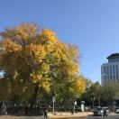
Taylor2017-05-30 21:15:59
首都机场阅读博士文章，看到选股密码投资心法，满心欢喜新奇。赞 3
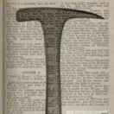
闹钟2017-05-30 21:09:46
在淘宝上买了本盗版，今天到货，迅速看了第一章。赞 3

熊伟茗2017-05-30 20:48:21
已经在读，好书。[强]赞 3

要有光2017-05-30 20:40:16
博士端午节安康！！！你推荐的书，打算一本一本买来看。[抱拳][抱拳][抱拳]赞 3

朱俊2017-05-31 08:04:45
拉瑞预测上证指数准确率很高，最近一次预测就是5月上旬要下跌到5月底。并且拉瑞才是真正的量化投资者赞 2
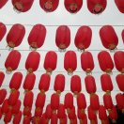
月儿园2017-05-31 07:02:36
博生我买了这本书，正细细品读赞 2

刘凯2017-05-31 06:21:31
博士选股决定幸亏网上有电子版赞 2

2017-05-31 00:37:19
虽然没有了，但是我在淘宝高价买到了影印版，直接是图书馆借出来复印的，简单粗暴，内容没毛病[奸笑][奸笑]赞 2

金金2017-05-30 22:54:30
封底的一段话，是博士您写的吧赞 2

libra2017-05-30 22:39:17
感谢，下单买，读好书，好好读书赞 2
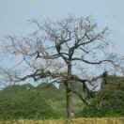
张海明2017-05-30 22:07:49
一点小失望是今天没有伊万卡的笑脸。[微笑]赞 2
源2017-05-30 21:54:10
十年前530入市，赶上半夜鸡叫，连续四个跌停。十年过去了，A股的投资生态环境更差了，过去十年没有真正的牛市，只有创业板走了两年结构牛市。选股决定未来的生存和盈利！赞 2
孙虹2017-05-30 21:39:32
点击广告若干次后、再遥祝博士端午安康[玫瑰][啤酒]赞 2

孙学超2017-05-30 21:20:28
当真授鱼不如授渔，受教了。谢谢分享。赞 2

roc2017-05-30 21:06:22
成长率的公式揭示了价格与成长率的关系，时间的威力是指数级别的。赞 2

whitebearcn2017-05-30 21:02:29
博士的推荐的书都是用心之选，而且把重点都勾画出来了，岂有不买之礼。[呲牙]赞 2

季候风2017-05-30 20:59:25
这书很好，看了一次，暂时还看不懂，祝福陶博士节日安康！赞 2

秋日私语2017-05-30 20:55:46
很奇怪今天没美女照[呲牙]赞 2

叶叶2017-05-30 20:51:15
我点了N次广告，只因为好喜欢博士[玫瑰]赞 2

曾晓黎2017-05-30 20:47:59
这一位读者是陶博士，一样300本[偷笑]赞 2
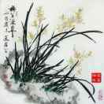
巴加雪2017-05-30 20:46:40
买了本影印本，要慢慢细读，祝博士全家端午安康！赞 2

路飞2017-05-30 20:44:02
点赞点广告下单[胜利]学习不能拖赞 2

ToNy32017-05-31 19:14:19
放心，524一定不是低点！赞 1

老朱2017-05-30 20:46:57
博士 端午节安康 看了您的文章 也买了本 确实有益处 感谢博士赞 1

